EL HİJYENİ VE SAĞLIĞIMIZ
Doğada, dokunduğumuz her yüzeyde, havada bile çok sayıda mikroorganizma bulunmaktadır. Ellerimiz; günlük hayat içinde, çevre ile her türlü ilişkimizi sağlayan, bu nedenle de en çok mikroorganizma barındıran organımızdır. Ellerimiz yoluyla her yere taşınan bu mikroorganizmalar basit bir soğuk algınlığından, ciddi hastalıklara kadar birçok istenmeyen duruma neden olabilir.

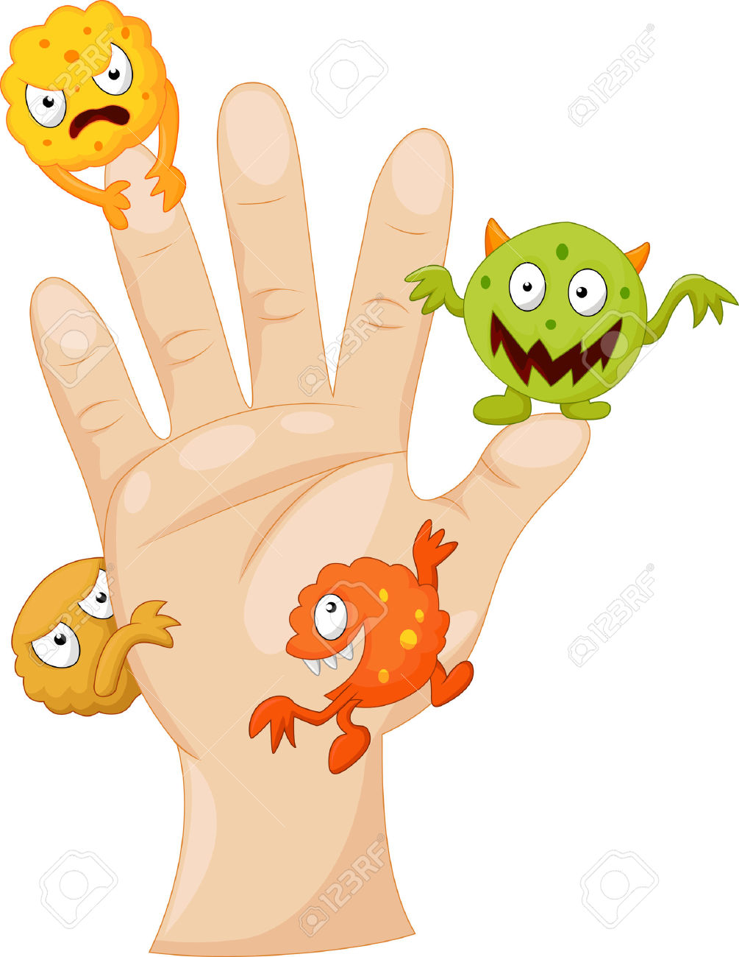

Gözle görülmeyen bu mikroplara karşı korunmak için daima ellerimizi yıkamalıyız. Bakteri ve virüslerin en temel geçiş yolu “ellerimiz” olmasından dolayı el temizliği, günlük yapılması gereken en önemli kişisel temizliktir. Ellerin sık sık ılık su ve sabunla yıkanması, tırnakların kısa ve temiz olması; bulaşıcı hastalıkların artmasını ve yayılmasını önlemenin en etkili yoludur.
Sağlığımızı ciddi anlamda tehdit eden mikroplar en çok nerelerde bulunuyor?
Günlük hayatımız içinde kullanırken hiç farkına varmadığımız fakat en çok mikrop barındıran yüzeyler:
Çoğu zaman dikkatimizi çekmeyen ve artık düşünmeden her an kullandığımız küçük mikrop yuvaları gün içinde birçok yerde karşımıza çıkmaktadır. Elektrik düğmeleri, asansör düğmeleri, bilgisayar tuşları, telefon tuşları ve ekranları, para çekmek için kullandığımız ATM'ler, uzaktan kumandalar ve daha bir çok kez kullanılmaktadır. Her gün yüzlerce elin değdiği bu ufacık şeyler adeta mikroptan yapılmış gibidir ve dokunduğunuzda bakteriler direkt olarak elinizden vücudunuza geçer…
Para ve cüzdan
Gün boyunca elden ele dolaşan kağıt ve bozuk paralar bir çok mikrobu üzerinde barındırır. Bundan dolayı paranızı koyduğunuz cüzdanlar da aynı mikropları taşımaktadır.
Su aparatları ve musluklar
Islak ortamlarda bakteriler çok çabuk üreme imkanı bulurlar. Çeşme muslukları da mikropların bolca bulunduğu yerlerdir. Musluğu açtığınızda elinizdeki tüm mikroplar musluğun üstünde kalır. Bundan dolayı da toplu kullanım alanlarında elle açılıp kapanan musluk yerine sensörlü musluklar tercih edilmelidir.
Kapı kolları: Tuvalet kapıları, sık kullanılan kapılar,
Merdiven tırabzanları,
Toplu taşıma araçlarındaki tutacaklar; bunlar pek çok kişinin ellerinin değdiği yerlerdir.
Fakat ortak alanları da kullanmak zorundayız. Dolayısıyla bu noktada kendimizi korumamız gerekmektedir.
Hijyen sözcüğü, sağlıklı ortamın korunması amacıyla her türlü hastalık etkeninin ortamdan uzaklaştırılması olarak tanımlanır. Hijyeni sağlamakta en temel kural, ellerin doğru yöntem ile yıkanmasıdır. El yıkama, birey ve toplum sağlığının korunması açısından basit, ucuz, toplumun her kesimi tarafından uygulanabilir ve son derece etkili bir yöntemdir.
El hijyeni sonradan edinilen bir alışkanlıktır, bundan dolayı el hijyeni çocukluktan itibaren öğretilirse davranışlar kalıcı olacaktır. Toplu yaşanılan yerlerde, özellikle okullarda doğru teknikle el yıkama işlemi alışkanlık haline getirilmelidir. El yıkamanın aşamaları nedenleri ile birlikte kavranabildiğinde kalıcılık da sağlanmış olur. Günümüzde, toplumda hijyen uygulamalarının yaygınlaştırılması önemli bir koruyucu sağlık hizmeti olarak değerlendirilmektedir.
Ellerimizi ne zaman yıkamalıyız?
1. İşten evinize dönmeden önce ve evinize geldikten sonra,
2.Yemek hazırlamadan önce,
3.Yemek yemeden önce ve yemek yedikten sonra,
4.Diş, ağız, yüz ve göz temizliği yapmadan önce,
5.Saçlar tarandıktan ya da saçlara dokunduktan sonra,
6.Tuvaletten önce ve sonra,
7.Vücut sıvıları ile temastan sonra,
8.Vücudunuzdaki kesik ve yaralara dokunduktan sonra,
9. Üst solunum yolu salgıları ile temas ettikten sonra (hapşırma, öksürme, burun silme vb.),
10.Vücudunuzun herhangi bir kirli bölgesine dokunduktan sonra,
11.Hayvanlara dokunduktan sonra,
12.Pişmemiş gıdalara (özellikle kırmızı et, tavuk, balık, yumurta) temas ettikten sonra,
13.Bozulmuş gıda ve çöplere dokunduktan sonra,
14.Kirli, tozlu bir işi tamamladıktan sonra,
15.Çocukların altını değiştirdikten sonra,
16.Toplumda ortak kullanılan araçların kullanımından sonra (toplu taşıma araçları, telefon, asansörler, merdiven korkulukları vb)
17.Paraya dokunduktan sonra mutlaka eller yıkanmalıdır.
El hijyeninde amaç; kimyasal ve fiziksel zararlıların ve enfeksiyonlara yol açan mikroorganizmaların uzaklaştırılmasını sağlamaktır. Eller sadece su ile yıkandığında, mekanik bir etki ile görünür kirler uzaklaştırılmakta, ancak tam bir hijyen sağlanamamaktadır. Bu nedenle, el temizliğinde su ile birlikte sabun kullanılması gerekmektedir.

Ellerimizi katı sabunla mı, sıvı sabunla mı yıkamalıyız?
Mikroorganizmalar nemli, durgun, sıvı ortamlarda daha hızlı çoğalırlar ve yaşarlar. El hijyeni için kullanılacak sabun ve havluların kuru ve temiz olması önemlidir. Kalıp şeklindeki katı sabunlar pek çok kişi tarafından defalarca kullanıldıkları için üzerlerinde birçok mikroorganizma barındırırlar. Bundan dolayı toplu yaşanan alanlarda ve kalabalık ailelerde katı sabun kullanımı önerilmez. Katı sabun kullanılıyorsa her kullanımdan sonra sudan geçirilerek mekanik temizlik yapılmalı ve kuru ortamda tutulmalıdır.
Sıvı sabunlarda ise durum farklıdır. Sıvı sabunun kutusundan sadece ele alınan miktarı kullanılır. Sabunun geriye kalanı ile hiçbir temas olmaz. Dikkat edilmesi gereken şey ise; sıvı sabun kaplarının içinde sabun miktarı azaldığında, üstüne ekleme yapılmaması gerektiğidir. Sabun bittiğinde, sabun kabının yıkanıp kurulandıktan sonra içine tekrar doldurulması önerilir.
Ellerinizi doğru teknikle yıkıyor musunuz?
Yapılan araştırmalarda gün içinde bireylerin ellerini yıkadıkları fakat doğru teknikle yıkamadıkları tespit edilmiştir. Etkin bir el hijyeni, her seferinde doğru yıkama tekniğinin uygulanması ile sağlanabilir. Sadece 30 saniyede uygulanabilecek doğru el yıkama tekniğiyle, bulaşıcı ve salgın pek çok hastalığa karşı önlem alınabilir.
Doğru el yıkama nasıl yapılır?
El yıkamadan önce takılar çıkarılır. Tırnakların kısa olması önemlidir.
Akmakta olan su altında eller ıslatılır (böylece mekanik ön temizlik sağlanır).
Avuç içine sıvı sabun alınır ve sıvı sabun avuç içine dağıtılır.
Her iki elin parmak araları, başparmak, el ayası ve el içi, tırnak uçları, el bileği sabun ile köpürtülerek en az 30 saniye ovalanır.
Eller akan su altında durulanır.
Mikroorganizmalar nemli ortamlarda daha hızlı çoğaldığı için ellerin mutlaka kurulanması gerekir. Enfeksiyonların yayılmaması için de tek kullanımlık kâğıt havlu kurulanması önerilir.
Aynı kağıt havlu ile musluk kapatılır ve kağıt havlu atık kutusuna atılır.
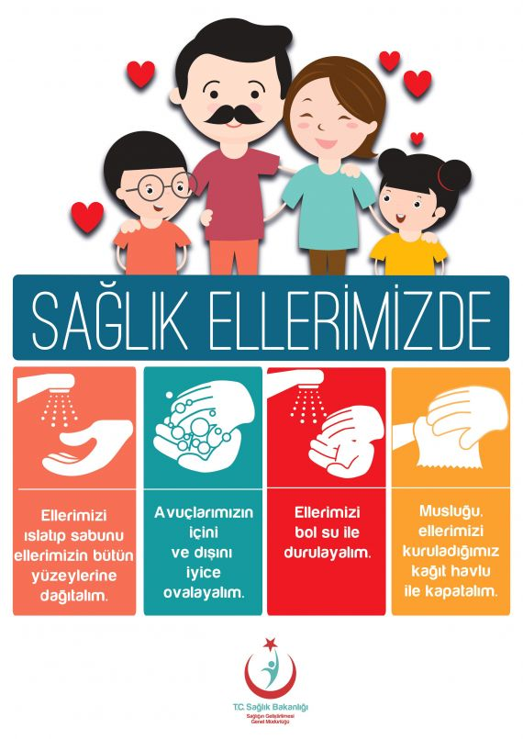

El Kurulama
Ellerin kurulanması el temizliğinin önemli bir parçasıdır. Kullanılan havlunun ıslak veya nemli olması mikroorganizmaların yıkanmış temiz ellere bulaşmasına neden olur. İdeal olanı ellerin kağıt havlular ile kurulanmasıdır. Bu mümkün değilse evde kullanılan havlular sık değiştirilmelidir.
BUNLARI BİLİYOR MUSUNUZ?
Cep telefonlarımızın birçok mikrop barındırdığını,
Tuşlu telefonların dokunmatik telefonlara oranla daha çok mikrop barındırdığını,
Telefon ekranlarının sık sık alkollü mendille silinmesi gerektiğini,
Cep telefonlarınızın klozet kapağından daha çok mikroorganizma barındırdığını,
Elektrikli el kurutma makinalarının ellerinizi kuruturken ellerinize havadaki mikropları bulaştırdığınızı,
Çiğ et ve sebzelere dokunduktan sonra mutlaka ellerinizi yıkamanız gerektiğini,
Bulaşmada temas önemli olduğu için ellerin sık sık yıkanması gerektiğini,
Gidilecek bölgede yapılması zorunlu aşılar olduğunu,
Afrika ve G.Amerika'da görülen en yaygın hastalığın sıtma, Mısır da Hepatit C olduğunu,
Ateşi olan her hastanın gitmesi gereken yerin Enfeksiyon Hastalıkları polikliniği olduğunu,
Bulaşıcı hastalıkların başında grip, hepatit, kızamık ve menenjitin geldiğini geldiğini...

(ALINTIDIR)

